Праздники и традиции: Апрельские весенние праздники в Великобритании.

Учить английский и не знать английских праздников? Это nonsense, к тому же недальновидно: оказавшись в Британии в августе, обидно было бы не увидеть крупнейший карнавал в Европе, в ноябре — потрясающие воображение фейерверки Ночи Гая Фокса, в июне — празднование официального Дня рождения королевы.

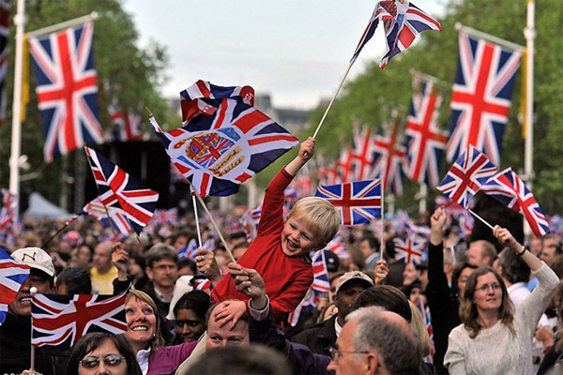

Английское слово holiday произошло от словосочетания “holy day”, «священный день», который в прошлом посвящали богослужению. В наше время праздники бывают как религиозные, так и светские.

Март

Вторник масленицы или «Блинный день» (Shrove Tuesday or "Pancake Day")

Великий пост (Lent) — традиционный христианский период воздержания, длящийся 40 дней. Вторник масленицы (Shrove Tuesday, Fat Tuesday) — день накануне начала поста, пепельной среды (Ash Wednesday), когда хозяйки готовят сытную еду с большим количеством яиц, молока и сахара.

В наши дни даже нерелигиозные люди в этот день готовят и едят блины. Блины в Англии делают тонкие (в отличие от американских) и чаще всего подают с лимоном и сахаром или с кукурузным сиропом (golden syrup).

В некоторых городках Великобритании также проходят «блинные забеги» (pancake races), участники которых пытаются пробежать дистанцию со сковородой в руках, подбрасывая блин на бегу. Один из самых известных забегов проводится в Олни, Бекингемшир, где в далеком 1445 году, как полагают, и произошел первый «блинный забег».

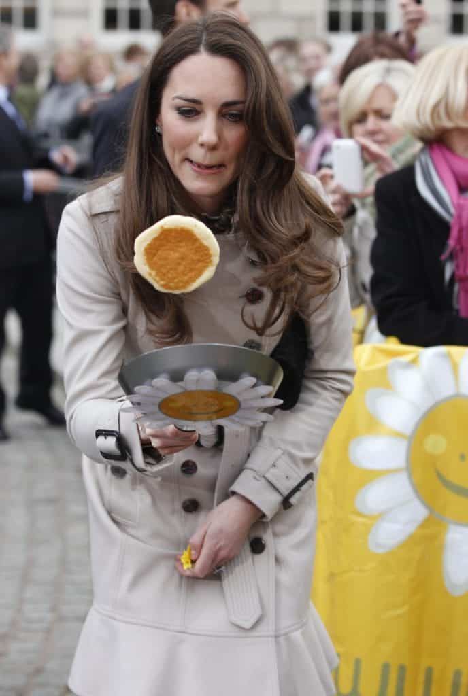

«Пепельная среда» (Ash Wednesday) — точная дата устанавливается по солнечному и лунному календарям

Христианский праздник, означающий начало Великого поста (Lent).

8 марта — международный женский день (International Women’s Day)

В международный женский день, очень популярный в Великобритании и Европе, принято чествовать всех женщин, а иногда — дарить представительницам прекрасного пола небольшие подарки (например, цветы).



День матери (Mother’s Day / Mothering Sunday)

День матери в Англии почти всегда отмечают в марте, за три недели до пасхального воскресенья. В этот день чествуют матерей и благодарят их за все то, что они делают для нас. Принято дарить матерям открытки, подарки, приглашать их в ресторан или готовить для них праздничный обед.

17 марта — День Святого Патрика (St Patrick’s Day) — Сев. Ирландия

День Св. Патрика — национальный праздник Ирландии, чтимый всеми ирландскими землячествами во всем мире. В Великобритании этот день знаменуется праздничными мероприятиями во многих городах, включая Бирмингем, Ноттингем, Манчестер и Лондон, а также Белфаст.

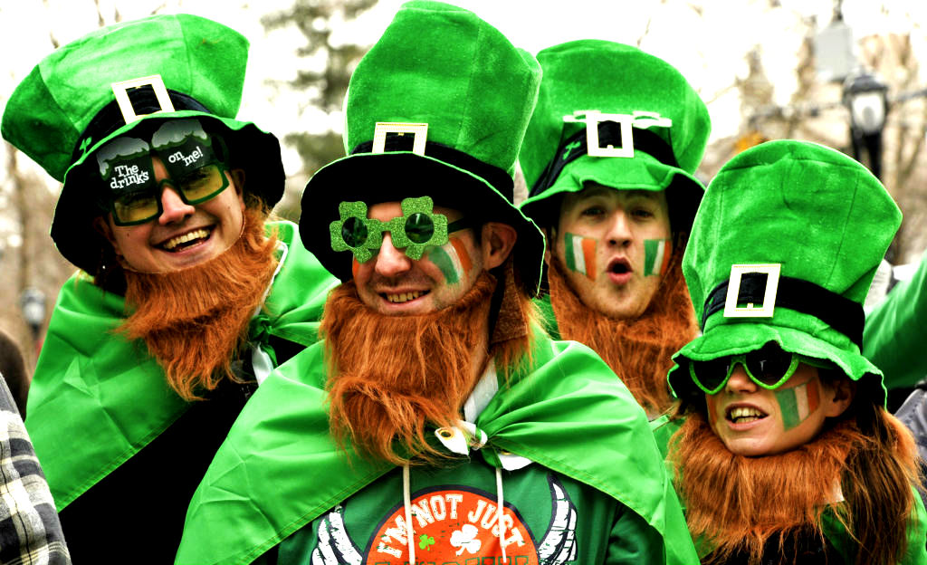

Толпы народу выходят на улицы, надев одежду зеленого цвета или украсив себя символом трехлистного клевера (shamrock), который, по поверью, приносит удачу.